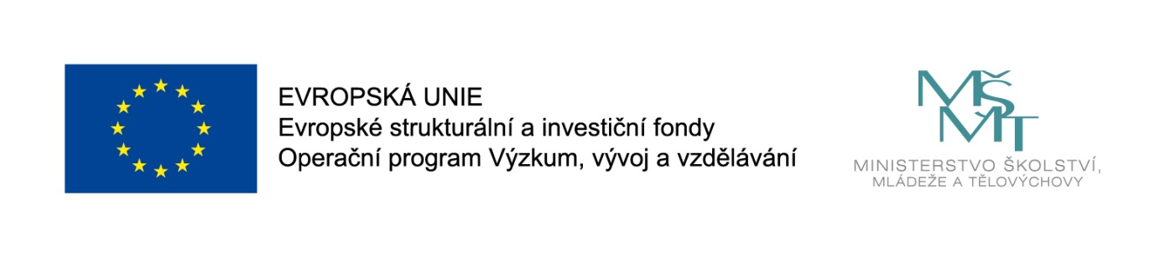
Naše škola realizuje projekt podpořený z Operačního programu Výzkum, vývoj, vzdělávání.
Číslo výzvy: 02_16_002
Název výzvy: Podpora škol formou projektů zjednodušeného vykazování – šablony pro MŠ a ZŠ
Název projektu: Rosteme společně
Registrační číslo projektu: CZ.02.3.68/0.0/0.0//16_022/0003685

